USKLAJEVANJE DRUŽINE
IN DELA

Storitve, ki omogočajo usklajevanje SLUŽBENIH IN DOMAČIH obveznosti

Ustvarjalno varstvo otrok

- pomoč pri domači nalogi
- razlaga učne snovi in motivacijski način dojemanja pojmov
- učenje preko ENOSTAVNIH poskusov in razvijanje ustvarjalnosti.

Vzdrževanje in nega

- likanje perila, srajc, PRTOV, IZDELKOV PO NAROČILU.

POMOČ STAREJŠIM (TUDI NA DOMU)

- SPREMSTVO IN POMOČ STAREJŠIM PO RAZLIČNIH OPRAVILIH (NAKUPI, OBISK PRI ZDRAVNIKU, ODMETAVANJE SNEGA, KOŠNJA TRAVE, VZDRŽEVANJE OKOLICE, ITD.)

Klepetalnica

- Kotiček je namenjen izmenjavi mnenj ZA LOKALNE POTREBE OBČANOM, STAROST NI OMEJENA.

LOKALNA IZMENJAVA

Mrežna povezava z lokalnimi izdelovalci, inovatorji in umetniki

Trženje znanja in veščin lokalnih izdelovalcev
- prodaja LOKALNO IZDELANIH izdelkov
- PRODAJA LOKALNIH STORITEV

Dekorativna poslikava sten IN opreme

- logotipi in napisi
- okrasne bordure
- poslikava otroških sob
- dekoriranje pohištva z barvami in okrasnimi vzorci
- slikanje na majicE

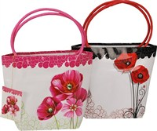 ARANŽIRANJE

- ARANŽIRANJE DARIL Z NARAVNIMI MATERIALI
- RETRO ARANŽIRANJE

MOŽNOST NAJEMA REUSE OPREME OZ. PROSTORA ZA NAJRAZLIČNEJŠE NAMENE ( UMETNIŠKE INSTALACIJE, PREDSTAVITEV LITERARNIH DEL, SNEMANJE, ITD.)

RETRO IN REUSE IZDELKI TER STORITVE

Prodaja retro in inovativnih izdelkov iz rabljene opreme

PRODAJA REUSE OPREME, IZDELKOV
- oprema za dom in prosti čas, oblačila, čevlji, torbice, mali gospodinjski aparati, športna in otroška oprema, IT oprema..,

OBNOVA IN IZDELAVA INOVATIVNIH IZDELKOV IZ RABLJENE OPREME
- LESENI ZABOJI ZA SADJE IN ZELENJAVO, IZDELKI PO NAROČILU, PREDPASNIKI, NAKUPOVALNE TORBE, VREČE ZA ČAJ, JUMBO VREČE, DEKORATIVNE BLAZINE, UNIKATNA OBLAČILA,…)
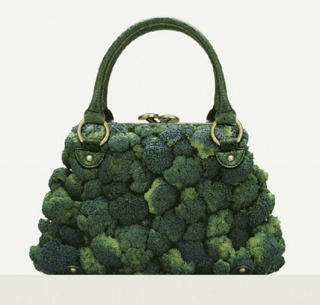DELAVNICE
- DELAVNICA INOVATIVNE OBNOVE POHIŠTVA, OPREME, RETRODEKOR

- TEČAJ ŠIVANJA ( OSNOVNI, NADELJEVALNI).

ČEVLJARSKI KOTIČEK
(vsak torek in četrtek)

POPRAVILA, OBNOVA, PRENOVA ČEVLJEV

- popravilA PET, ČEVLJEV
- lepljenje podložkov na podplate
- barvanje čevljEV
- osvežitev barve čevlja
- barvanje petk čevljev
- zaščITa čevljeV
- ODPRAVA TEŽAV ZARADI ŽULJENJA ČEVLJEV
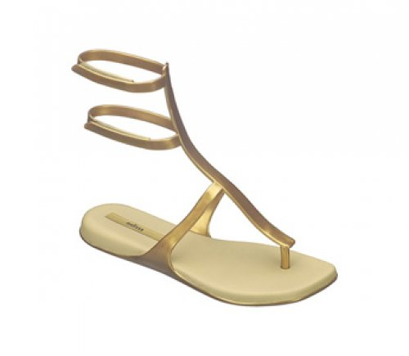 DELAVNICE INOVATIVE IZDELAVE OKOLJU IN ZDAVJU PRIJAZNIH POLETNIH ČEVLJEV.

CENIK IZDELKOV IN STORITEV V CPU

IZDELEK, STORITEV | CENA ( ODVISNA OD NAKUPA ŠTEVILA IZDELKOV OZ. STORITEV)
pomoč pri domači nalogi |  | 5 eur na uro
razlaga učne snovi in motivacijski način dojemanja pojmov |  | 7 eur na uro
učenje preko poskusov in razvijanje ustvarjalnosti |  | 7 eur na uro
SPREMSTVO IN POMOČ STAREJŠIM PO RAZLIČNIH OPRAVILIH |  | 10 eur na uro
varstva otrok |  | 5 eur na uro
vrtnarjenje in čiščenje na domu |  | Po dogovoru
negA starejših na domu |  | Po dogovoru
varstvo in nega živali |  | Po dogovoru
logotipi in napisi NA STENE |  | Po dogovoru
okrasne bordure NA STENI |  | Po dogovoru
poslikava otroških sob |  | Po dogovoru
dekoriranje pohištva z barvami in okrasnimi vzorci |  | Po dogovoru
slikanje na majice |  | 3-5 eur/kos
popravila oblačil |  | 10 eur/uro
Šivanje gumbov, menjava zadrg, širjenje, ožAnje, krajšanje, daljšanje, inovativne dekoracije NA TEKSTILU |  | 10 eur /uro
likanje perila, srajc, PRTOV, IZDELKOV PO NAROČILU |  | 0,40-0,70 eur/kom
NAJEM REUSE OPREME ZA VINTAGE NAMENE |  | Po dogovoru
LESENI ZABOJI ZA SADJE IN ZELENJAVO IZ RABLJENEGA LESA |  | 3 eur/kom
PREDPASNIK -REDESIGN |  | 5 eur/kom
NAKUPOVALNE TORBE -REDESIGN |  | 2 eur/kom
DEKORATIVNE VREČE- REDESIGN ZA ČAJ/ ZELIŠČA |  | 3 eur/kom
JUMBO VREČE- RESEGN |  | 20 eur/kom
DEKORATIVNE BLAZINE |  | 2 eur
UNIKATNA OBLAČILA |  | 10-20 eur/kom
DELAVNICA INOVATIVNE OBNOVE POHIŠTVA, OPREME, RETRODEKOR |  | 4 eur /uro
DELAVNICA INOVATIVE IZRABE TEKSTILNIH IZDELKOV |  | 4 eur / uro
TEČAJ ŠIVANJA ( OSNOVNI, NADELJEVALNI). |  | 5 eur /uro

